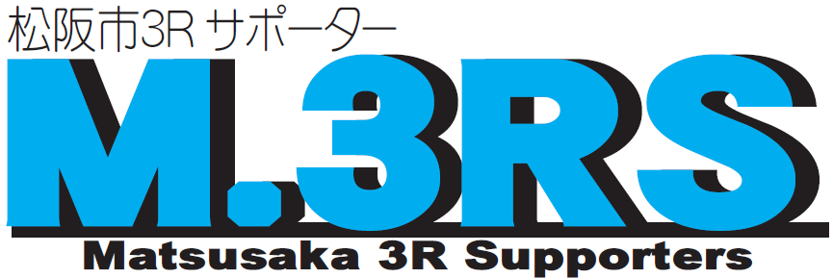

〔別紙１〕

年 月 日

松阪市3Ｒサポーター登録申請書

松 阪 市 長 宛

松阪市3Ｒサポーターズの設置の趣旨に賛同し、松阪市３Ｒサポーターとして登録申請します。
団体名(個人名)
代表者名(団体のみ)
所在地(住所) | 〒
電話番号 | 自 宅
 | 携帯電話
Ｅメール
※ボランティアでの登録になります。市からの報酬はでません。

提出先 松阪市環境生活部清掃事業課（松阪市リサイクルセンター内）
〒515-0803 松阪市町平尾町351-2 電話（0598-53-4418）

